宜蘭縣第49屆中小學科學展覽會
作品說明書
科別:自然科
組別:物理類
作品名稱:圓圈圈滑翔機
關鍵詞:滑翔機、力

圓圈圈滑翔機

摘要
能像小鳥一樣在天空翱翔，這一直是人類長久以來的夢想，而滑翔機就從這個夢想的產物，人們設計了千奇百怪的飛機，而圓圈圈滑翔機就是其中之一，本研究的目是想探索什麼樣的圓圈圈滑翔機可以飛行的距離最遠？於是分別從滑翔圈的圓周長、寬度及位置的不同來進行探究，並改變發射力道與角度來了解力對滑翔機的飛行的影響。

壹、研究動機
老師在自然課教到「力的作用」單元中，指導我們製作圓圈圈滑翔機，從手擲滑翔機的過程中體驗力的作用。在製作的過程中，老師不告訴我們滑翔圈的尺寸與固定於吸管的位置，要我們自由發揮去嘗試，果不其然，大家做的圓圈圈滑翔機大異其趣，而飛行的方式也就都不相同，這引起了我們的興趣，什麼樣的圓圈圈滑翔機才能飛行的最平穩、飛行的距離最遠呢？而發射的角度及力道對飛行又有什麼影響呢？為了得知這些答案，於是我們展開了圓圈圈滑翔機的終極研究！

貳、研究目的
一、不同圓周長的滑翔圈對飛行距離之影響。
二、不同寬度的滑翔圈對飛行距離之影響。
三、前與後滑翔圈圓周長的差異對飛行距離之影響
四、不同發射角度與發射力道對滑翔機飛行距離之影響

參、研究設備及器材
卡紙、熱溶槍、迴紋針、雙面膠、膠帶、彈簧秤、橡皮筋、木板、圖釘、量角器、捲尺。

肆、研究過程及方法
一、圓圈圈滑翔機製作流程:
1.取18公分長、直徑1.2公分之吸管，在其上畫一直線，並每4.5公分做一記號(為全長的四分之一)，將吸管全長分成四個等份，如圖一所示。
2.取迴紋針的一半，用熱融膠將其黏在吸管一端畫線之正下方，做為發射勾之用，如圖二所示。
3.拿卡紙剪兩條長條型，將其捲成圓筒狀後黏住，做成滑翔圈(見圖三)，再將兩個滑翔圈分別黏在吸管上，即完成圓圈圈滑翔機，如圖四所示。
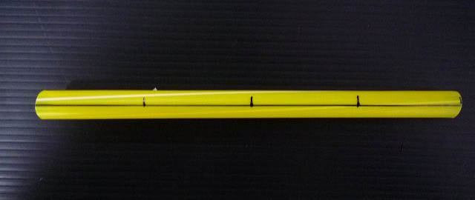  圖一 | 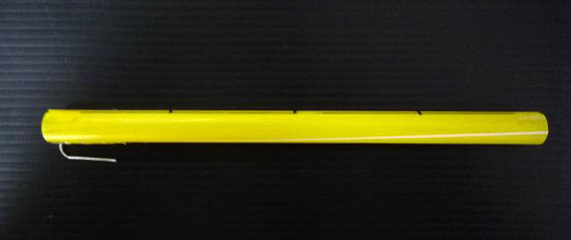  圖二
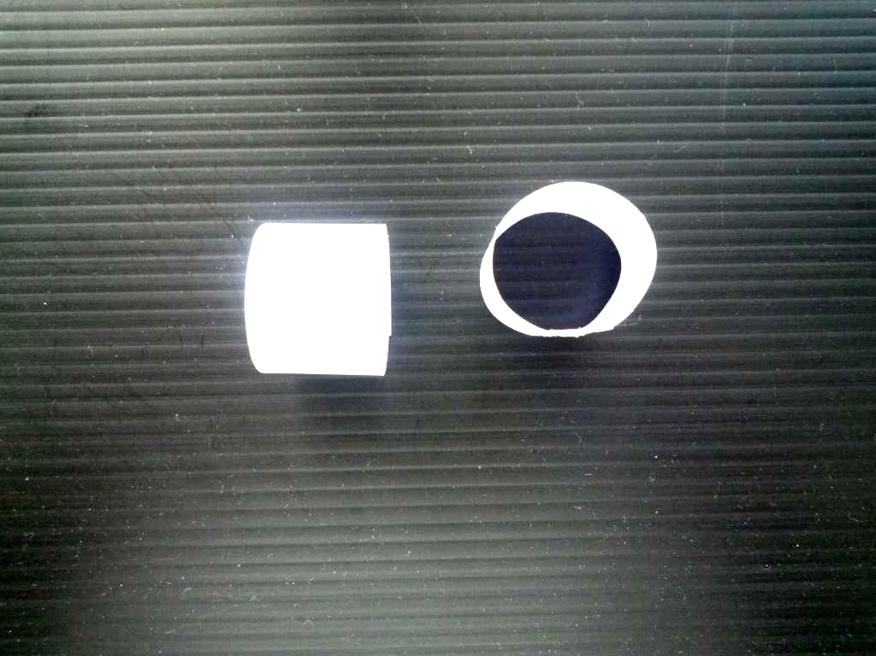  圖三 | 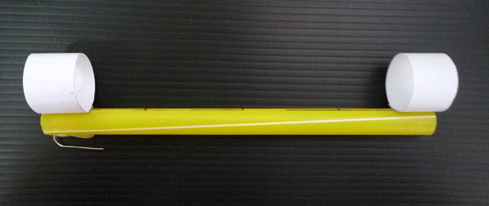  圖四

二、發射台製作流程:
1.將發射台設計為倒ㄇ字型，目的是避免發射過程中，滑翔機摩擦到發射台，減損動力。在木板中央畫一直線，可讓滑翔機在發射時對準此線，以避免發射方向歪斜(見圖五)。
2.倒ㄇ型木板前端分別插入圖釘，並纏繞橡皮筋做為動力來源。用彈簧秤測量橡皮筋彈力，以標示施力的刻度(見圖六)，綠色圖釘為150公克彈力處，黃色圖釘為300公克彈力處，藍色圖釘為４５０公克彈力處。
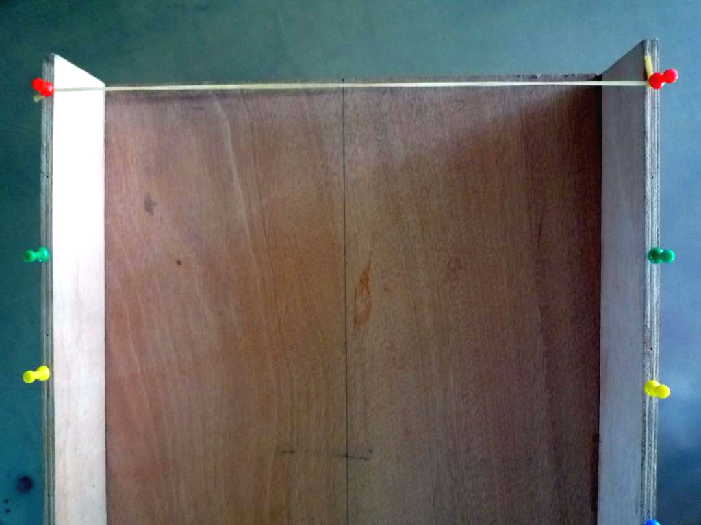  圖五 | 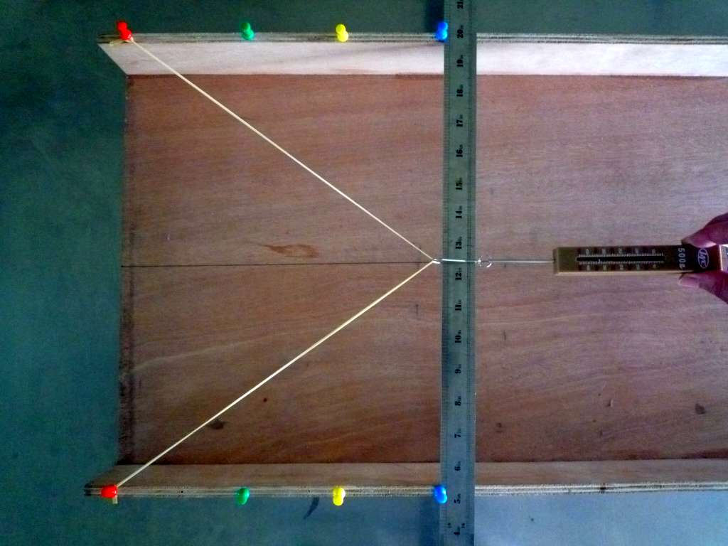  圖六

三、實驗方式與記錄:
１.利用滑翔機底座的鉤子，勾住發射台的橡皮筋，並調整角度及力量後彈射出去，如圖七所示。
２.選擇學校之體育館作為實驗場地，緊閉窗戶以確保整個實驗處於無風環境，並於離地高５公尺處，做為發射地點，如圖八所示。
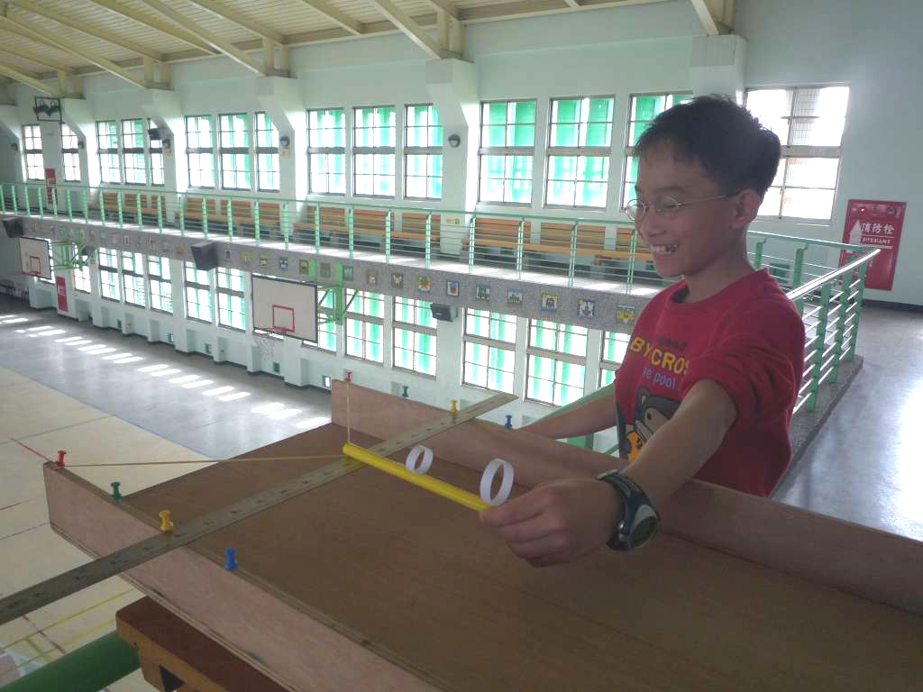  圖七 | 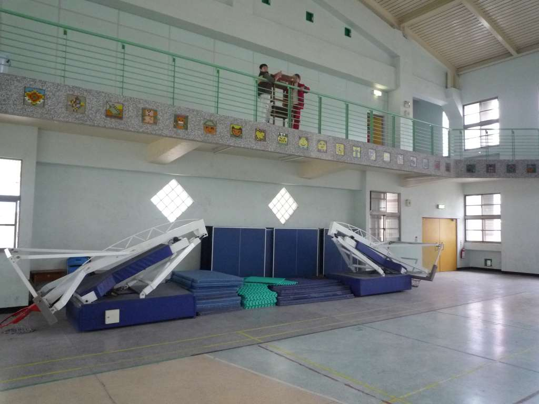  圖八
３.記錄滑翔機飛行後落地點與起點的直線距離，且每項實驗重複進行五次後取平均值，以減少實驗的誤差。並觀察記錄滑翔機的飛行路徑並文字做描述。

伍、研究結果
在進行滑翔機實驗之前，我們想要知道吸管在未裝設滑翔圈時，距地五公尺高度、300公克的施力下，吸管能飛行多遠，以作為本實驗的對照組，來了解裝置滑翔圈是否能增加吸管飛行的距離。
無滑翔圈 | 實驗一 | 實驗二 | 實驗三 | 實驗四 | 實驗五 | 平均 | 飛行路徑
 | 432 cm | 466 cm | 338 cm | 467 cm | 493 cm | 439.2 cm | 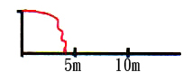
我們發現沒有裝置滑翔圈的吸管短暫飛行後就直接飄落下來，全藉由發射的動力來向前，並沒有出現滑翔的現象，所以飛行的距離僅439.2公分。

一、不同圓周長的滑翔圈對飛行距離之影響
控制變因:滑翔圈寬2公分；後滑翔圈位置於機尾；300公克施力；距地五公尺發射位置。
操縱變因:不同圓周長之前、後滑翔圈；前滑翔圈之位置。

(一) 圓周長4公分(直徑1.27公分)滑翔圈之實驗結果
前滑翔圈  之位置 | 機首  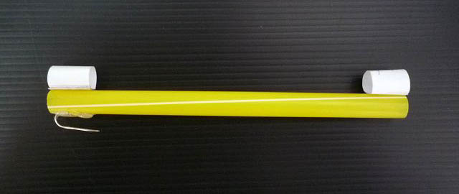 | 距機首1/4處  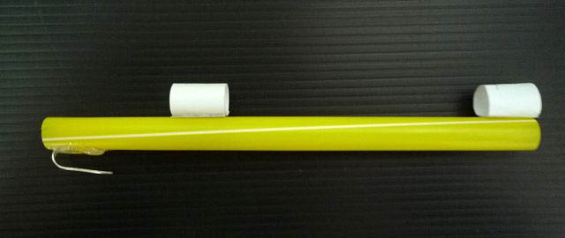 | 距機首2/4處  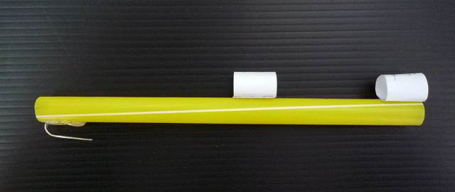 | 距機首3/4處  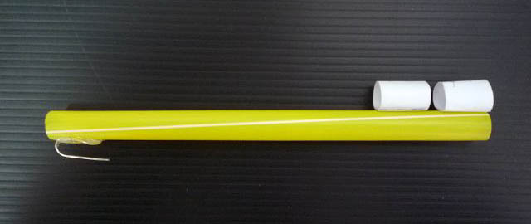
實驗一 | 237 cm | 387 cm | 400 cm | 485 cm
實驗二 | 500 cm | 478 cm | 499 cm | 470 cm
實驗三 | 194 cm | 163 cm | 495 cm | 328 cm
實驗四 | 249 cm | 239 cm | 526 cm | 350 cm
實驗五 | 399 cm | 448 cm | 411 cm | 330 cm
平均距離 | 315.8 cm | 343 cm | 466.2 cm | 392.6 cm
飛行  路徑圖 |  | 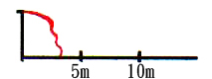 | 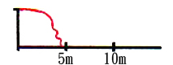 | 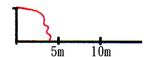
飛行過程  描述 | 飄落 | 飄落 | 飄落 | 飄落

(二) 圓周長８公分(直徑2.54公分)滑翔圈之實驗結果
前滑翔圈  之位置 | 機首 | 距機首1/4處  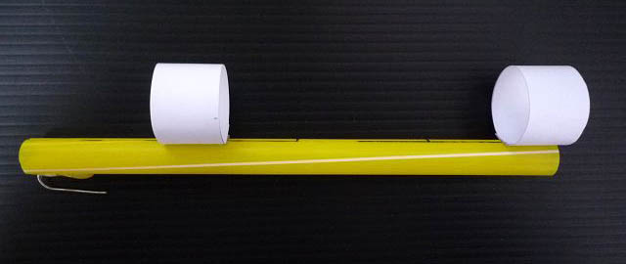 | 距機首2/4處  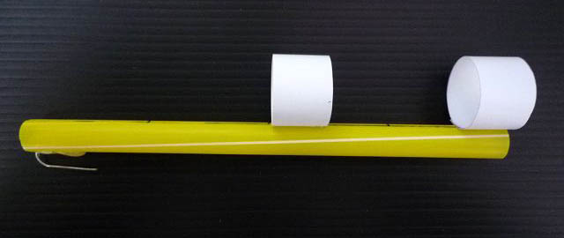 | 距機首3/4處  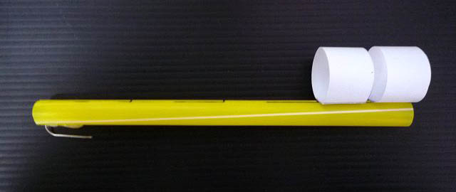
實驗一 | 197 cm | 504 cm | 742 cm | 642 cm
實驗二 | 167 cm | 276 cm | 783 cm | 891 cm
實驗三 | 258 cm | 229 cm | 824 cm | 798 cm
實驗四 | 177 cm | 319 cm | 824 cm | 834 cm
實驗五 | 161 cm | 294 cm | 745 cm | 640 cm
平均距離 | 192 cm | 324.4 cm | 783.6 cm | 761 cm
飛行  路徑圖 | 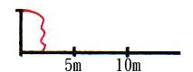 | 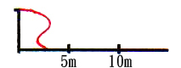 | 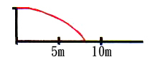 | 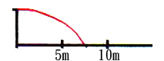
飛行過程  描述 | 飄落 | 機身平穩、  小迴旋飛行 | 機身平穩、  直線飛行 | 機身平穩、  直線飛行

(三) 圓周長12公分(直徑3.82公分)滑翔圈之實驗結果
前滑翔圈  之位置 | 機首  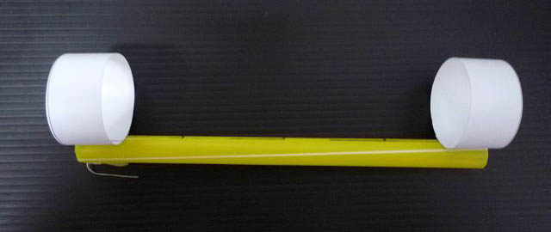 | 距機首1/4處  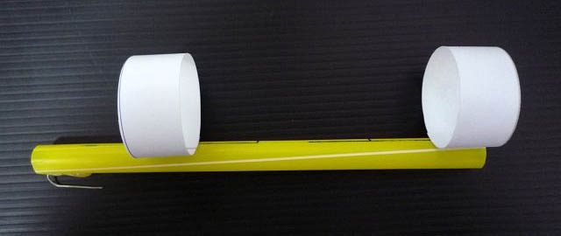 | 距機首2/4處  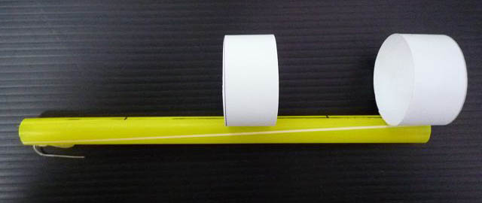 | 距機首3/4處  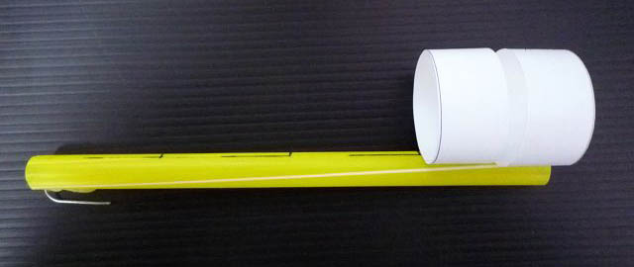
實驗一 | -16 cm | 475 cm | 714 cm | 686 cm
實驗二 | 308 cm | 132 cm | 695 cm | 730 cm
實驗三 | 126 cm | 534 cm | 683 cm | 538 cm
實驗四 | 393 cm | 349 cm | 905 cm | 598 cm
實驗五 | -6 cm | 318 cm | 790 cm | 600 cm
平均距離 | 161 cm | 361.6 cm | 757.4 cm | 630.4 cm
飛行  路徑圖 | 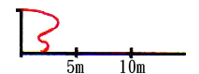 | 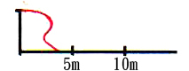 | 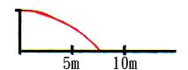 | 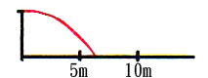
飛行過程  描述 | 中迴旋飛行 | 小迴旋飛行 | 機身平穩、  直線飛行 | 機身平穩、  直線飛行

(四) 圓周長16公分 (直徑5.1公分)滑翔圈之實驗結果
前滑翔圈  之位置 | 機首  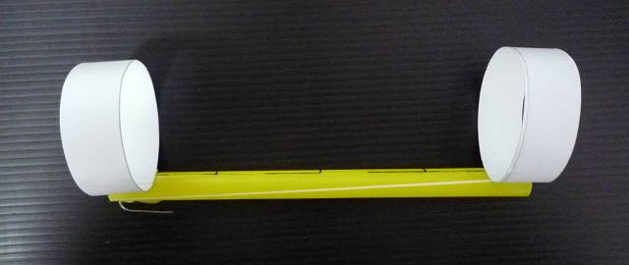 | 距機首1/4處  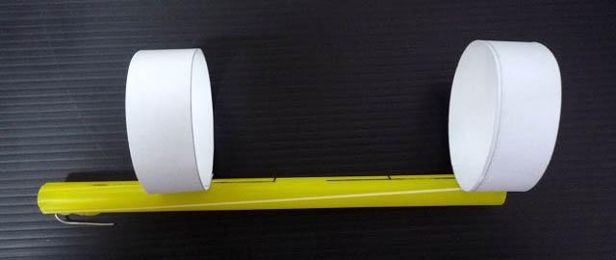 | 距機首2/4處  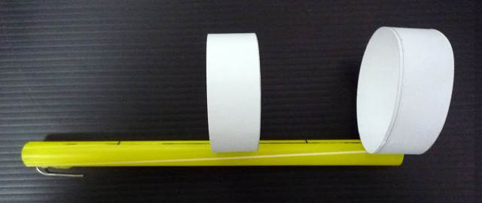 | 距機首3/4處  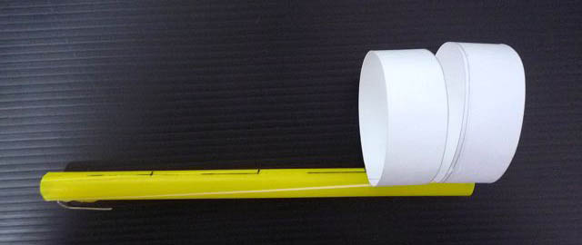
實驗一 | -2 cm | 358 cm | 499 cm | 577 cm
實驗二 | 554 cm | 267 cm | 660 cm | 545 cm
實驗三 | 600 cm | 468 cm | 640 cm | 560 cm
實驗四 | 479 cm | 328 cm | 456 cm | 337 cm
實驗五 | 19 cm | 413 cm | 424 cm | 309 cm
平均距離 | 330 cm | 366.8 cm | 535.8 cm | 465.6 cm
飛行  路徑圖 | 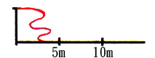 | 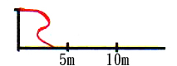 | 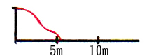 | 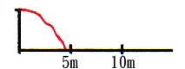
飛行過程  描述 | 機身平穩、  大迴旋飛行、  飛行時間較長 | 機身平穩、  中迴旋飛行 | 機尾晃動、  直線飛行 | 機尾晃動、  直線飛行

(五) 圓周長20公分 (直徑6.37公分)滑翔圈之實驗結果
前滑翔圈  之位置 | 機首  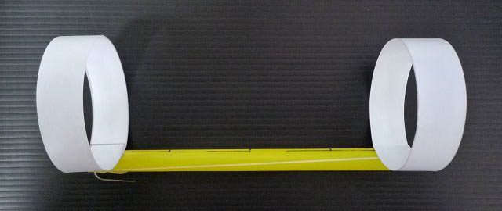 | 距機首1/4處  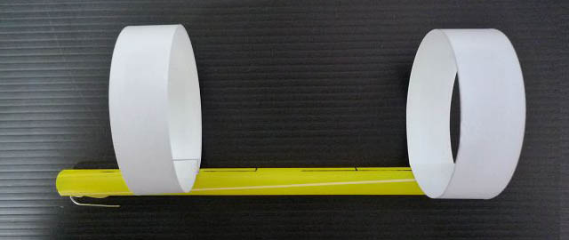 | 距機首2/4處  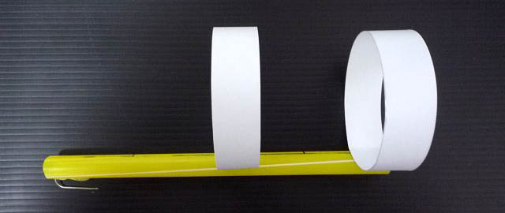 | 距機首3/4處  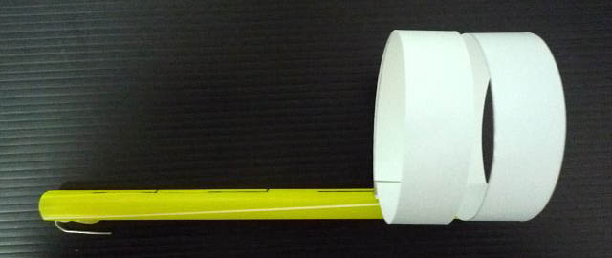
實驗一 | 620 cm | 490 cm | 337 cm | 364 cm
實驗二 | 231 cm | 508 cm | 350 cm | 532 cm
實驗三 | -210 cm | 757 cm | 320 cm | 231 cm
實驗四 | -175 cm | 3 cm | 252 cm | 227 cm
實驗五 | 460 cm | -100 cm | 350 cm | 418 cm
平均距離 | 185.2 cm | 331.6 cm | 321.8 cm | 354.4 cm
飛行  路徑圖 | 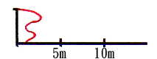 | 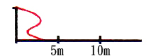 | 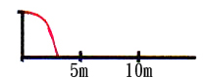 | 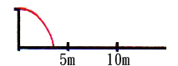
飛行過程  描述 | 機身平穩、  大迴旋飛行、  飛行時間較長 | 機身平穩、  大迴旋飛行、  飛行時間較長 | 機尾晃動、  直線飛行 | 機尾晃動、  直線飛行

(六) 綜合實驗結果
滑翔圈圓周長  前滑翔圈位置 | 4公分 | 8公分 | 12公分 | 16公分 | 20公分
機首 | 315.8 cm | 192 cm | 161 cm | 330 cm | 185.2 cm
距機首1/4處 | 343 cm | 324.4 cm | 361.6 cm | 366.8 cm | 331.6 cm
距機首2/4處 | 466.2 cm | 783.6 cm | 757.4 cm | 535.8 cm | 321.8 cm
距機首3/4處 | 392.6 cm | 761 cm | 630.4 cm | 465.6 cm | 354.4 cm
我們發現:
1、當前滑翔圈在機首或距機首1/4處時，圓周長為4、8、12公分滑翔圈的飛機都是直接飄落的，故飛行距離皆不長。而圓周長為16、20公分滑翔圈的飛機飛行是以迴旋的方式，所以飛行距離時近時遠，非常不固定，但飛行時間明顯多於其他滑翔機，是相當的特殊。
2、當前滑翔圈距機首2/4或距3/4處時，圓周長為8、12公分滑翔圈的飛機飛行的距離明顯多於圓周長為4、16、20公分滑翔圈的飛機。
3、從此實驗可以看出滑翔圈的圓周長介於8~12公分，且前滑翔圈的位置於距機首2/4或距3/4處時，飛行的距離最遠，飛行穩定性最佳。且與對照組比較，適當的放置滑翔圈是可以增加吸管的飛行距離。

二、不同寬度的滑翔圈對飛行距離之影響
控制變因:滑翔圈圓周長8公分；後滑翔圈位置於機尾；300公克施力；
距地五公尺發射位置。
操縱變因:不同寬度之滑翔圈；前滑翔圈之位置。

(一) 寬度0.5公分滑翔圈之實驗結果
前滑翔圈  之位置 | 機首  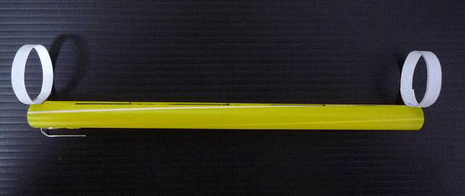 | 距機首1/4處  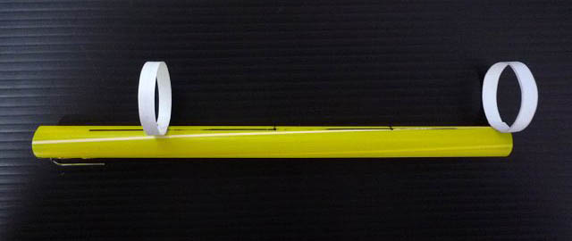 | 距機首2/4處  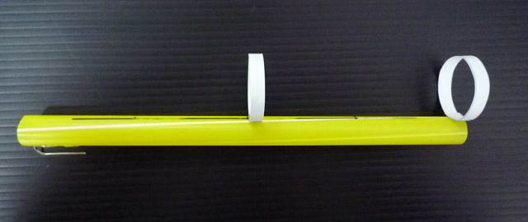 | 距機首3/4處  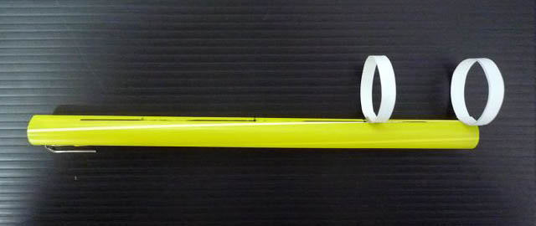
實驗一 | 537 cm | 686 cm | 1023 cm | 1059 cm
實驗二 | 308 cm | 723 cm | 894 cm | 910 cm
實驗三 | 397 cm | 501 cm | 694 cm | 903 cm
實驗四 | 183 cm | 497 cm | 774 cm | 865 cm
實驗五 | 261 cm | 688 cm | 877 cm | 1001 cm
平均距離 | 337.2 cm | 619 cm | 852.4 cm | 947.6 cm
飛行  路徑圖 | 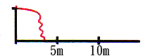 | 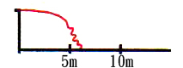 | 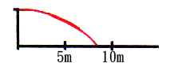 | 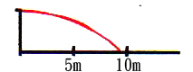
飛行過程  描述 | 飄落 | 機身平穩、  後期飄落 | 機身平穩、  直線飛行 | 機身平穩、  直線飛行

(二) 寬度1公分滑翔圈之實驗結果
前滑翔圈  之位置 | 機首  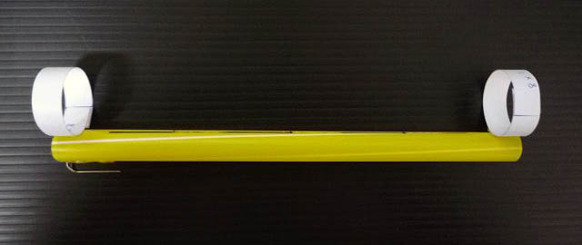 | 距機首1/4處  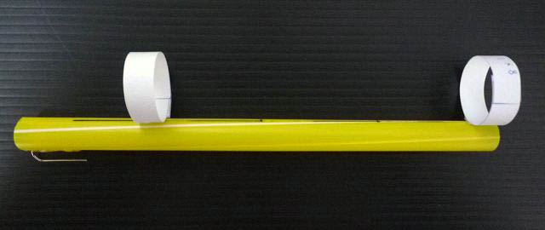 | 距機首2/4處  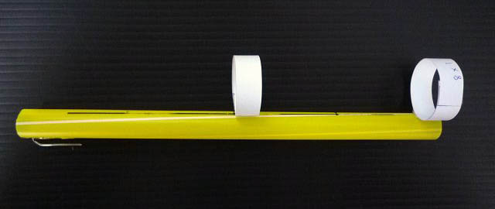 | 距機首3/4處  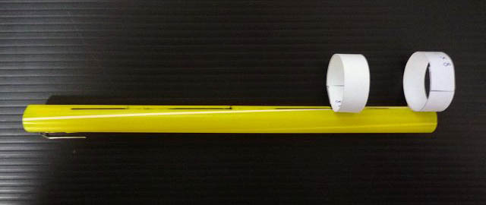
實驗一 | 339 cm | 853 cm | 1220 cm | 938 cm
實驗二 | 191 cm | 560 cm | 1350 cm | 970 cm
實驗三 | 288 cm | 456 cm | 1030 cm | 790 cm
實驗四 | 157 cm | 491 cm | 880 cm | 758 cm
實驗五 | 301 cm | 402 cm | 940 cm | 825 cm
平均距離 | 255.2 cm | 552.4 cm | 1084 cm | 856.2 cm
飛行  路徑圖 | 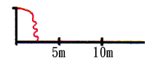 | 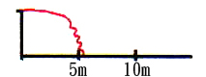 | 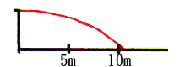 | 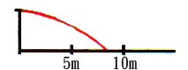
飛行過程  描述 | 飄落 | 機身平穩、  後期飄落 | 機身平穩、  直線飛行 | 機身平穩、  直線飛行

(三) 寬度2公分滑翔圈之實驗結果
前滑翔圈  之位置 | 機首  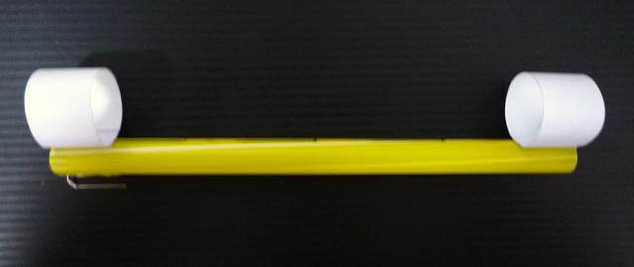 | 距機首1/4處  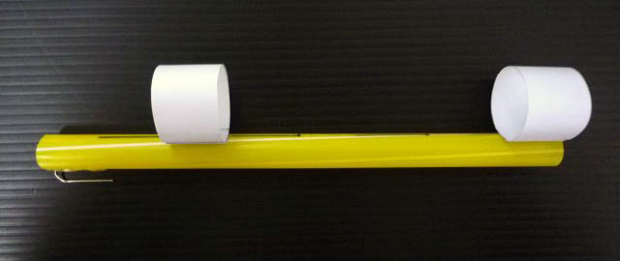 | 距機首2/4處  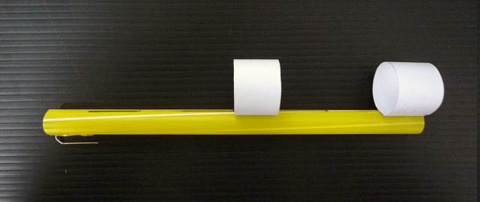 | 距機首3/4處  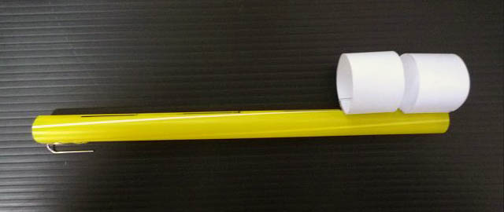
實驗一 | 206 cm | 174 cm | 550 cm | 632 cm
實驗二 | 150 cm | 240 cm | 728 cm | 983 cm
實驗三 | 92 cm | 233 cm | 1103 cm | 673 cm
實驗四 | 188 cm | 255 cm | 783 cm | 528 cm
實驗五 | 252 cm | 202 cm | 780 cm | 728 cm
平均距離 | 177.6 cm | 220.8 cm | 788.8 cm | 708.8 cm
飛行  路徑圖 | 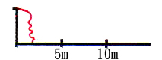 | 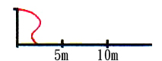 | 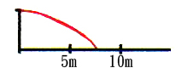 | 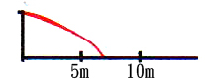
飛行過程  描述 | 飄落 | 機身傾斜、  小迴旋急墜飛行 | 機身平穩、  直線飛行 | 機身平穩、  直線飛行

(四) 寬度4公分滑翔圈之實驗結果
前滑翔圈  之位置 | 機首  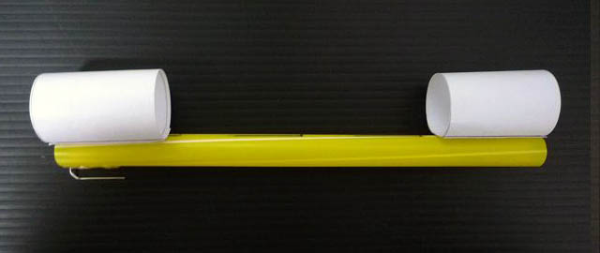 | 距機首1/4處  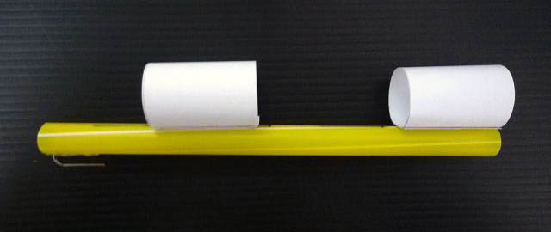 | 距機首2/4處  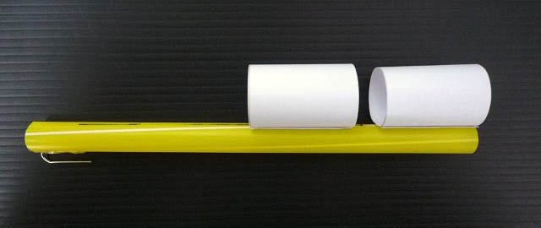
實驗一 | 169 cm | 342 cm | 267 cm
實驗二 | 128 cm | 350 cm | 361 cm
實驗三 | 251 cm | 310 cm | 328 cm
實驗四 | 155 cm | 232 cm | 322 cm
實驗五 | 317 cm | 229 cm | 324 cm
平均距離 | 204 cm | 292.6 cm | 320.4 cm
飛行  路徑圖 | 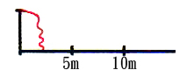 | 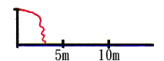 | 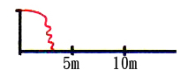
飛行過程  描述 | 飄落 | 飄落 | 飄落

(五) 綜合實驗結果
滑翔圈寬度  前滑翔圈位置 | 0.5公分 | 1公分 | 2公分 | 4公分
機首 | 337.2 cm | 255.2 cm | 177.6 cm | 204 cm
距機首1/4處 | 619 cm | 552.4 cm | 220.8 cm | 292.6 cm
距機首2/4處 | 852.4 cm | 1084 cm | 788.8 cm | 320.4 cm
距機首3/4處 | 947.6 cm | 856.2 cm | 708.8 cm
我們發現:
- 此實驗依舊是前滑翔圈位置在距機首2/4處或距機首3/4處時的飛行距離多於前滑翔圈在機首或距機首1/4處。
- 從滑翔圈寬度的變化觀察，可以發現寬度越小，則飛行愈理想、距離愈遠。但比較寬度0.5公分與1公分滑翔圈之滑翔機，雖然飛行距離無明顯差異，但因為0.5公分的滑翔圈過細，多次使用後會出現變形或些微毀損，以至於耐久度低於1公分的滑翔圈。
- 比較其飛行距離、飛行過程及耐久度後，以寬度1公分的滑翔圈飛機脫穎而出。將做為下一個研究的實驗基本機型。

三、前與後滑翔圈圓周長的差異對飛行距離之影響
控制變因:滑翔圈寬度1公分；後滑翔圈位置於機尾；300公克施力；
距地五公尺發射位置。
操縱變因:前與後滑翔圈之圓周長；前滑翔圈之位置。

(一) 前滑翔圈4公分、後滑翔圈8公分之實驗結果
前滑翔圈  之位置 | 機首  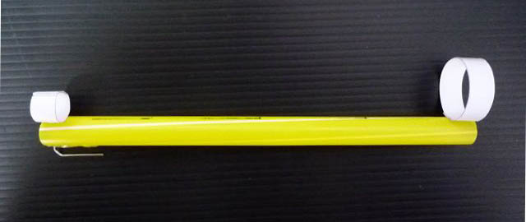 | 距機首1/4處  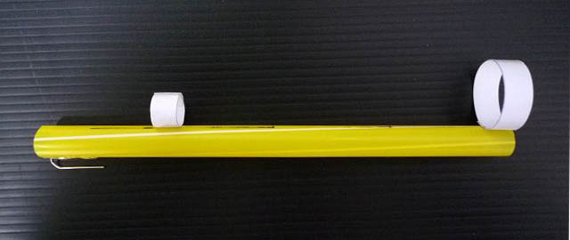 | 距機首2/4處  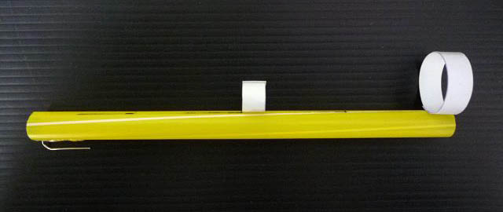 | 距機首3/4處  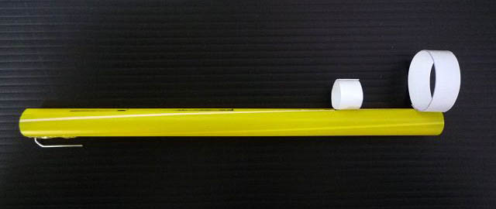
實驗一 | 830 cm | 977 cm | 910 cm | 993 cm
實驗二 | 1068 cm | 853 cm | 999 cm | 951 cm
實驗三 | 763 cm | 949 cm | 999 cm | 799 cm
實驗四 | 810 cm | 713 cm | 1035 cm | 988 cm
實驗五 | 687 cm | 840 cm | 1002 cm | 922 cm
平均距離 | 829.8 cm | 866.4 cm | 989 cm | 930.6 cm
飛行  路徑圖 | 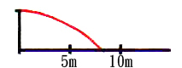 | 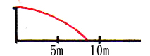 | 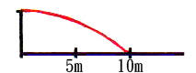 | 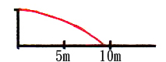
飛行過程  描述 | 機身平穩、  直線飛行 | 機身平穩、  直線飛行 | 機身平穩、  直線飛行 | 機身平穩、  直線飛行

(二) 前滑翔圈8公分、後滑翔圈8公分之實驗結果
前滑翔圈  之位置 | 機首  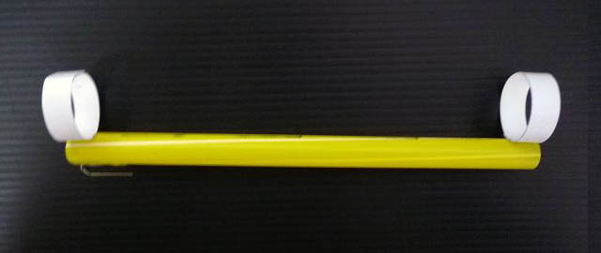 | 距機首1/4處  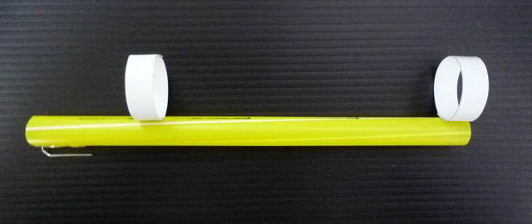 | 距機首2/4處  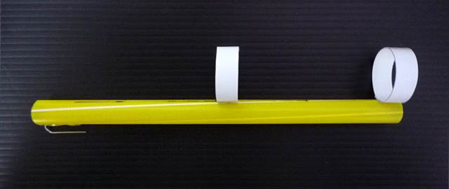 | 距機首3/4處  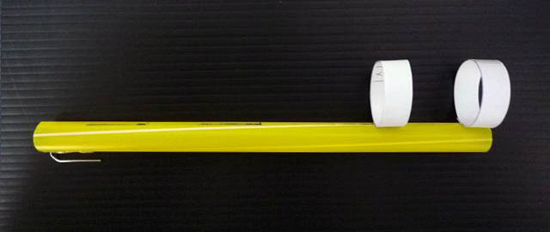
實驗一 | 185 cm | 474 cm | 1153 cm | 1253 cm
實驗二 | 304 cm | 221 cm | 1060 cm | 896 cm
實驗三 | 195 cm | 458 cm | 1157 cm | 880 cm
實驗四 | 385 cm | 541 cm | 797 cm | 744 cm
實驗五 | 134 cm | 470 cm | 1073 cm | 910 cm
平均距離 | 240.6 cm | 432.8 cm | 1048 cm | 896.6 cm
飛行  路徑圖 | 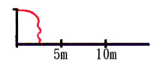 | 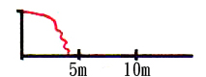 | 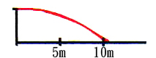 | 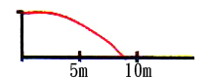
飛行過程  描述 | 飄落 | 飄落 | 機身平穩、  直線飛行 | 機身平穩、  直線飛行

(三) 前滑翔圈4公分、後滑翔圈12公分之實驗結果
前滑翔圈  之位置 | 機首  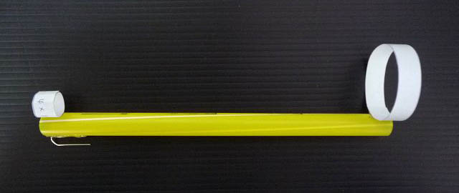 | 距機首1/4處  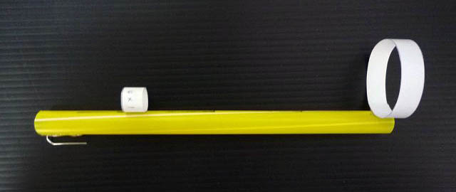 | 距機首2/4處  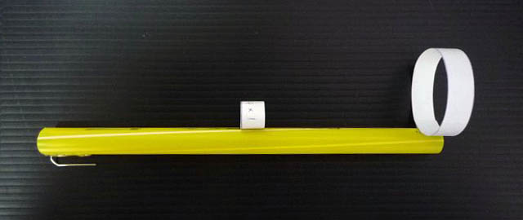 | 距機首3/4處  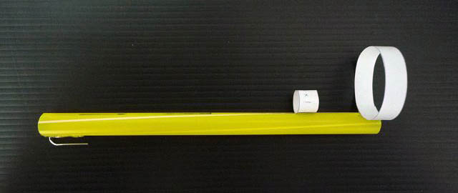
實驗一 | 1009 cm | 808 cm | 973 cm | 685 cm
實驗二 | 1130 cm | 688 cm | 688 cm | 657 cm
實驗三 | 970 cm | 732 cm | 932 cm | 726 cm
實驗四 | 887 cm | 580 cm | 650 cm | 620 cm
實驗五 | 952 cm | 640 cm | 600 cm | 735 cm
平均距離 | 989.6 cm | 689.6 cm | 768.6 cm | 684.6 cm
飛行  路徑圖 | 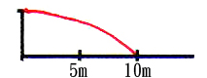 | 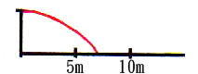 | 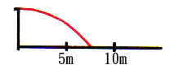 | 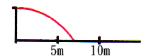
飛行過程  描述 | 機身尾部微晃、  直線飛行 | 機身尾部晃動、  直線飛行 | 機身尾部晃動、  直線飛行 | 機身尾部晃動、  直線飛行

(四) 前滑翔圈8公分、後滑翔圈12公分之實驗結果
前滑翔圈  之位置 | 機首  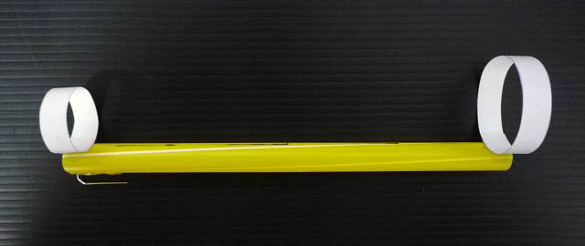 | 距機首1/4處  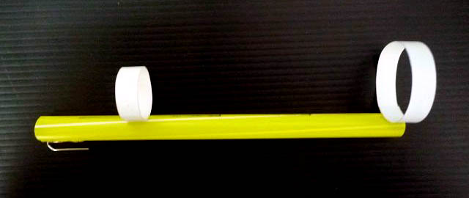 | 距機首2/4處  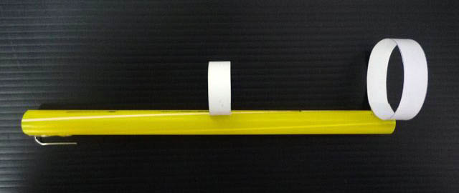 | 距機首3/4處  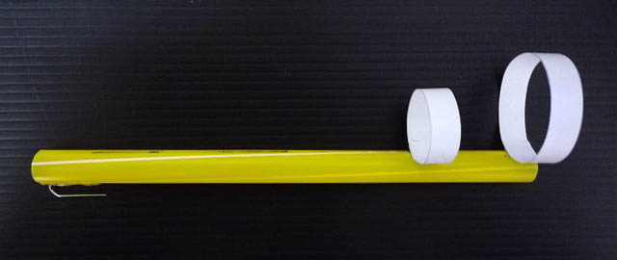
實驗一 | 1289 cm | 1096 cm | 1015 cm | 1169 cm
實驗二 | 1097 cm | 900 cm | 1021 cm | 797 cm
實驗三 | 1023 cm | 785 cm | 1046 cm | 1000 cm
實驗四 | 1009 cm | 1002 cm | 1046 cm | 1096 cm
實驗五 | 1323 cm | 1049 cm | 1100 cm | 1101 cm
平均距離 | 1164.2 cm | 966.4 cm | 1045.6 cm | 1032.6 cm
飛行  路徑圖 | 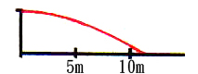 | 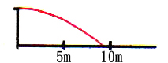 | 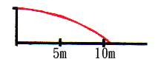 | 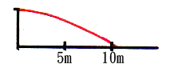
飛行過程  描述 | 機身平穩、  直線飛行 | 機身平穩、  直線飛行 | 機身平穩、  直線飛行 | 機身尾部晃動、  直線飛行

(五) 前滑翔圈12公分、後滑翔圈12公分之實驗結果
前滑翔圈  之位置 | 機首  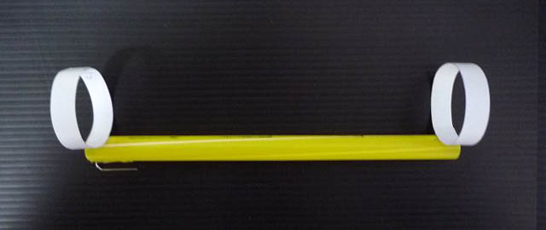 | 距機首1/4處  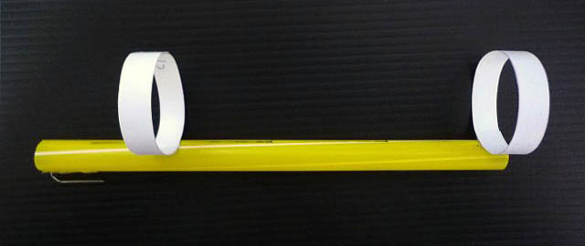 | 距機首2/4處  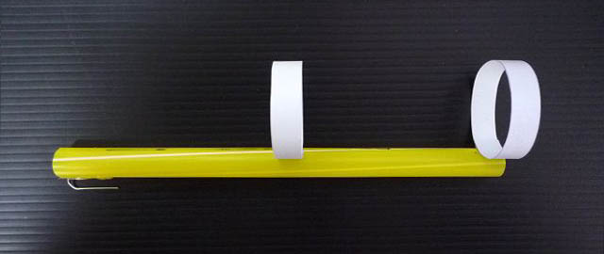 | 距機首3/4處  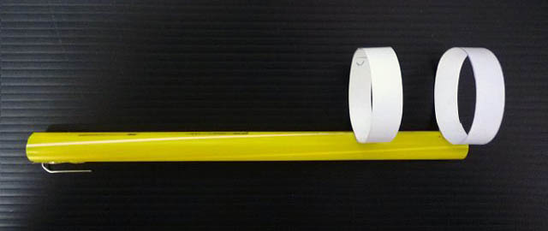
實驗一 | 403 cm | 710 cm | 763 cm | 853 cm
實驗二 | 542 cm | 879 cm | 789 cm | 745 cm
實驗三 | 644 cm | 814 cm | 707 cm | 700 cm
實驗四 | 276 cm | 610 cm | 999 cm | 879 cm
實驗五 | 500 cm | 878 cm | 990 cm | 764 cm
平均距離 | 473 cm | 778.2 cm | 849.6 cm | 788.2 cm
飛行  路徑圖 | 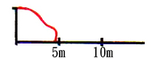 | 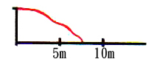 | 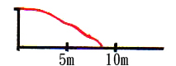 | 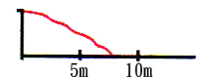
飛行過程  描述 | 小迴旋飛行急墜 | 機身晃動 | 機身晃動 | 機身晃動

(六)綜合實驗結果
前/後滑翔圈圓周長  前滑翔圈位置 | 4 / 8 | 8 / 8 | 4 / 12 | 8 / 12 | 12 / 12
機首 | 829.8 cm | 240.6 cm | 989.6 cm | 1164.2 cm | 473 cm
距機首1/4處 | 866.4 cm | 432.8 cm | 689.6 cm | 966.4 cm | 778.2 cm
距機首2/4處 | 989 cm | 1048 cm | 768.6 cm | 1045.6 cm | 849.6 cm
距機首3/4處 | 930.6 cm | 896.6 cm | 684.6 cm | 1032.6 cm | 788.2 cm
我們發現:
1、從此實驗我們發現了一個有趣的現象，當前、後滑翔圈圓周長一樣大時，前滑翔圈位置在機首或距機首1/4處時，飛行狀況相當不理想；但當前滑翔圈圓周長小於後滑翔圈時，此時前滑翔圈放置在任四個位置上，飛行狀況皆能平穩，且飛行距離也甚遠，無太大差異。
2、由此實驗發現，若是前滑翔圈圓周長小於後滑翔圈圓周長的滑翔機，可以讓飛行更為穩定，相對的飛行距離就能拉長。
3、比較飛行過程與飛行距離後，以前滑翔圈8公分、後滑翔圈12公分的滑翔機為佳，而當前滑翔圈位置在機首時，飛行距離最遠，故將當作下一個研究的實驗機。

四、不同發射角度與發射力道對滑翔機飛行距離之影響
控制變因:滑翔圈寬1公分；前滑翔圈8公分、後滑翔圈12公分；前、後滑翔圈位置(見圖九)；距地五公尺發射位置。
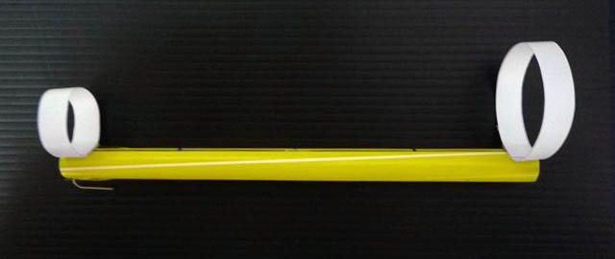
圖九
操縱變因:發射角度；發射力道。

(一) 在發射角度0度下，發射力道150g、300g、450g之飛行實驗結果
發射力道 | 150g | 300g | 450g
實驗一 | 805 cm | 1295 cm | 1813 cm
實驗二 | 636 cm | 1403 cm | 1102 cm
實驗三 | 500 cm | 992 cm | 1119 cm
實驗四 | 860 cm | 1332 cm | 1595 cm
實驗五 | 593 cm | 1080 cm | 1455 cm
平均距離 | 678.8 cm | 1220.4 cm | 1416.8 cm
飛行  路徑圖 | 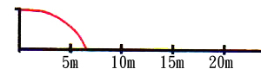 | 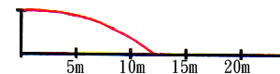 | 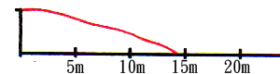
飛行過程  描述 | 機身平穩、  慢速直線飛行 | 機身平穩、  直線飛行 | 機身有時不平穩、  直線飛行

(二) 在發射角度15度下，發射力道150g、300g、450g之飛行實驗結果
發射力道 | 150g | 300g | 450g
實驗一 | 658 cm | 1042 cm | 2112 cm
實驗二 | 905 cm | 1197 cm | 2198 cm
實驗三 | 903 cm | 1720 cm | 2043 cm
實驗四 | 564 cm | 1350 cm | 1690 cm
實驗五 | 666 cm | 1097 cm | 1522 cm
平均距離 | 739.2 cm | 1281.2 cm | 1913 cm
飛行  路徑圖 | 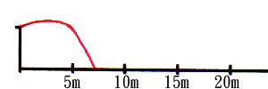 | 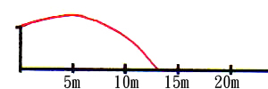 | 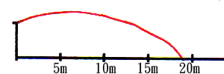
飛行過程  描述 | 機身微旋轉、  慢速直線飛行 | 機身平穩、  直線飛行 | 機身有時不平穩、  直線飛行

(三) 在發射角度30度下，發射力道150g、300g、450g之飛行實驗結果
發射力道 | 150g | 300g | 450g
實驗一 | 804 cm | 1597 cm | 1815 cm
實驗二 | 804 cm | 1100 cm | 2194 cm
實驗三 | 594 cm | 1717 cm | 2043 cm
實驗四 | 514 cm | 1189 cm | 2690 cm
實驗五 | 690 cm | 1286 cm | 1839 cm
平均距離 | 681.2 cm | 1379.8 cm | 2116.2 cm
飛行  路徑圖 | 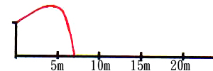 | 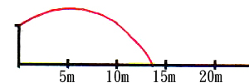 | 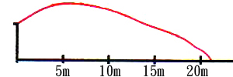
飛行過程  描述 | 機身微旋轉、  慢速直線飛行 | 機身平穩、  直線飛行 | 機身有時不平穩、  直線飛行

(四) 在發射角度45度下，發射力道150g、300g、450g之飛行實驗結果
發射力道 | 150g | 300g | 450g
實驗一 | 543 cm | 982 cm | 1380 cm
實驗二 | 580 cm | 1402 cm | 1275 cm
實驗三 | 587 cm | 1000 cm | 1448 cm
實驗四 | 594 cm | 1195 cm | 1500 cm
實驗五 | 506 cm | 1000 cm | 1353 cm
平均距離 | 562 cm | 1115.8 cm | 1391.2 cm
飛行  路徑圖 | 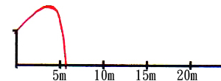 | 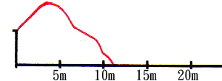 | 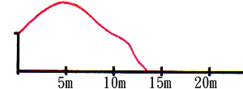
飛行過程  描述 | 慢速升至最高點後直直下墜 | 機身微晃、  微弧狀飛行 | 機身晃動、  弧狀飛行

(五) 綜合實驗結果
發射角度  發射力道 | 0度 | 15度 | 30度 | 45度
150g | 678.8 cm | 739.2 cm | 681.2 cm | 562 cm
300g | 1220.4 cm | 1281.2 cm | 1379.8 cm | 1115.8 cm
450g | 1416.8 cm | 1913 cm | 2116.2 cm | 1391.2 cm
我們發現:
- 從發射力道來看，可以發現力道愈大，則飛行距離愈長；但亦發現力道為450g時，滑翔機飛行有時會出現不平穩情形，增高了不穩定的因素，是必須注意的，但礙於設備(橡皮筋的彈力)與場地大小的關係，以至於無法再增加發射的力道，故無法知道滑翔機能承受施力的極限為何。
- 從發射角度來看，可以看出隨著角度的增大，飛行距離也隨之增長，到30度時，更出現了本研究的最遠距離之記錄(2690公分)；但角度增加到45度時，僅提高飛行的高度，但距離反而減少，且飛行狀況開始出現不穩定情形。
- 從本實驗結果可以看出發射力道450g、發射角度30度時可以飛出令人讚嘆與興奮的距離。

陸、結果與討論
一、適當地裝置滑翔圈的吸管，其飛行距離比未裝設滑翔圈的吸管遠，且不會出現飄落的情形，證明滑翔圈可以幫助吸管進行滑翔、飛的更遠。
二、當前、後滑翔圈圓周長相同時，以8~12公分的圓周長可以獲得最遠的飛行距離；而小於4公分的圓周長，則無法出現滑翔的效果；當大於16公分的圓周長時，飛行則會出現迴旋的情形，加長了飛行的時間。
三、當前滑翔圈圓周長小於後滑翔圈時，可以獲得更佳的滑翔效果，且無論前滑翔圈在吸管的哪一位位置，所飛出的距離都相當的遠，其中以前滑翔圈圓周長8公分、後滑翔圈12公分圓周長的圓圈圈滑翔機為最理想的機型。
四、發射力道愈大，提供滑翔機向前飛行動力也愈大，故飛行距離也隨之增長，但飛行不穩定的機率也將跟著增加。
五、發射角度在隨著角度增加，滑翔機飛行的距離也隨之增長，到30度時，可以飛出最遠距離；但再增加角度時，就只會增加飛行的高度，而無法增加飛行的距離。

